「資訊科技與智慧學習」實施教案示例
學校名稱 | 嘉義縣梅山鄉太和國小
參加組別 | ■國小組 國中組
1.教案設計者 | 吳惠娟、黃俊嘉
2.教學時間 | 共四節(一節課40分鐘)
3.單元名稱 | 防災小達人
4.資源檔案 | 自編
5.資源標題 | 活動一 分站教學活動  活動二 防震救災行動演練
6.資源類型 | 教學活動
7.適用年級 | 02B，04B-06B
8.資源簡介 | 透過資訊設備分站教學(教師群共備)，由地震屋製作、土石流PPT、機器人模擬救災地圖、VR、監控空拍機畫面進行救災實況模擬教學，在學校生活中實際進行防震行動演練，養成學生在地震發生時有正確的本能反應，並在地震發生時保護自己，以做好全面防震準備，有效減低災損，以期達到正確、沉著、有秩序的疏散及避難，以維護校園及師生安全。
9.資訊科技應用層次
10.關鍵字 | 防災融入資訊教學
11.適用領域或 議題 | 生：生活  自：自然與生活科技  綜：綜合活動  資：資訊教育  環：環境教育
12.授權方式 | 「創用 CC 姓名標示-非商業性-相同方式分享 4.0 國際」
13.教學目標 | 單元目標 | 透過資訊設備，實際進行防震行動演練，做好全面防震準備
13.教學目標 | 詳細目標 | - 建立學生正確的防災概念及知識。  - 能了解地震的可怕。  - 能學習地震時的應變技巧及處理災害的能力。。  - 能熟悉校園逃生路線級集合地點。  - 培養學生正面積極的防災態度與價值觀。  6.能說出當災害發生時，可供避難的地方。
14.教學流程
一、準備活動:教具準備、環境布置、學生分組、地震屋製作材料、土石流PPT、救災地圖、VR、空拍機。
二、分站教學活動
三、防震行動演練
四、統整活動: 演練內容討論與反思。
15.學習目標
1.能認識地震的成因及了解台灣的地震帶。
2.能說出正確的防災概念及知識。
3.能說出正確的防災概念及知識。
4.能學習地震時的應變技巧及處理災害的能力。
5.能熟悉校園逃生路線級集合地點。
6.培養學生正面積極的防災態度與價值觀。
16.活動與內容
【一、二節-活動一】
引起動機
以學生先前已觀賞過的電影「老師，你會不會回來?」，引導學生回顧九二一大地震在中部造成的災情與地貌改變，並與學生討論面對災難發生時無何因應與避難。

發展活動:分站教學活動
一、VR體驗:透過VR模擬地震情景，透過立體模擬更逼真的身歷其境進行
防災教育。
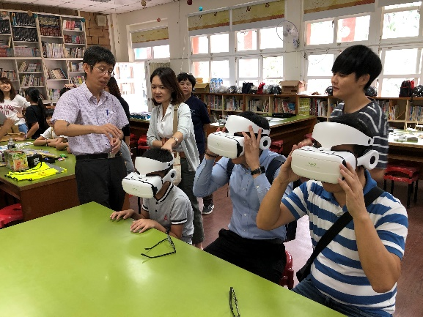 | 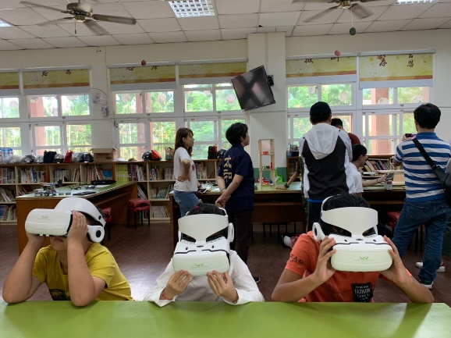

二、地震屋製作:學生利用義大利麵條、厚紙板、熱熔膠製作房屋，並利用
地震模擬設備結合手機發報地震警報，測試學生製作之房屋可負荷之地
震級數，進而讓學生理解房屋結構與耐震強度相關性。
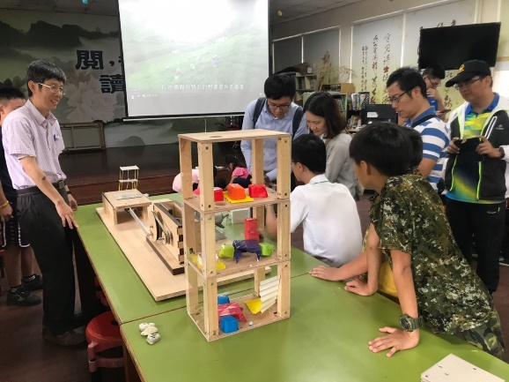 | 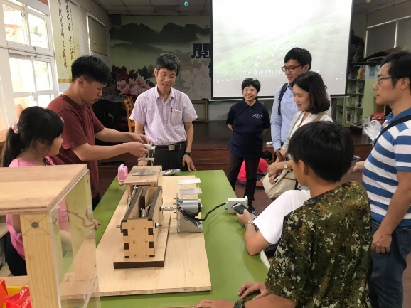
三、土石流認識:透過PPT與實務模擬土石流發生過程進行教學，讓孩子了
解引發土石流的原因，並讓學生討論遭遇土石流因應的方式。
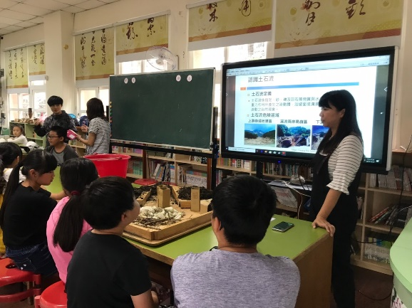 | 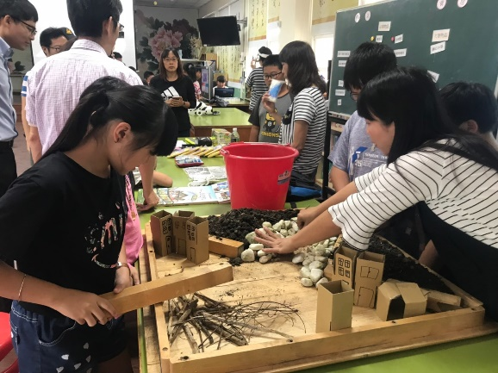
四、機器人模擬救災:利用機器設備結合相關程式，進行救災路線規劃，讓
學生學習到資訊可結合救災設備，讓救災工作更加有效率。
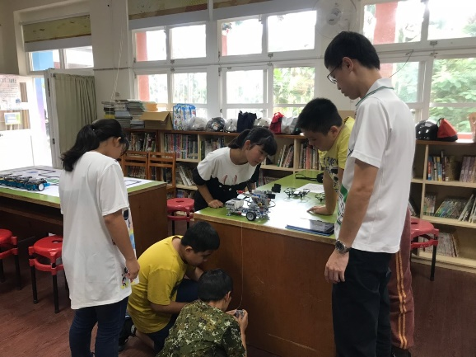 | 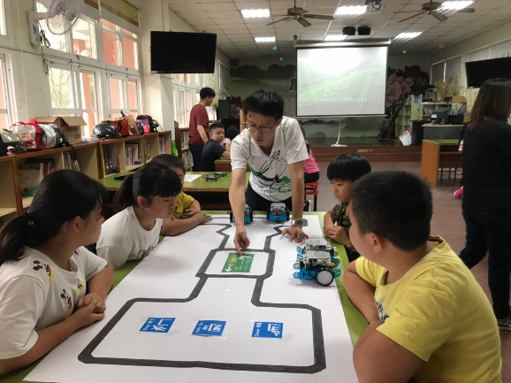

綜合活動
教師引導兒童根據分站學習發表該如何避震、防災，協助救災與學習心得。

【三、四節-活動二】
引起動機:利用電腦發報系統，發布地震警報。

發展活動
- 學生聽到警報後進行防災演練-「趴下、掩護、穩住」。
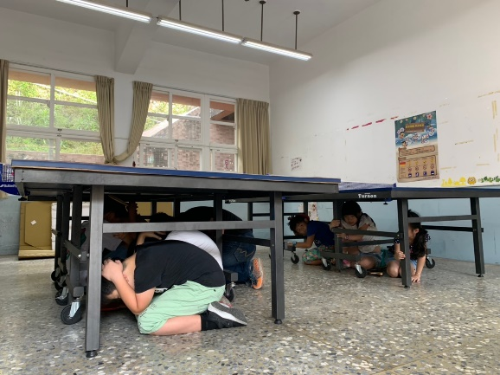 | 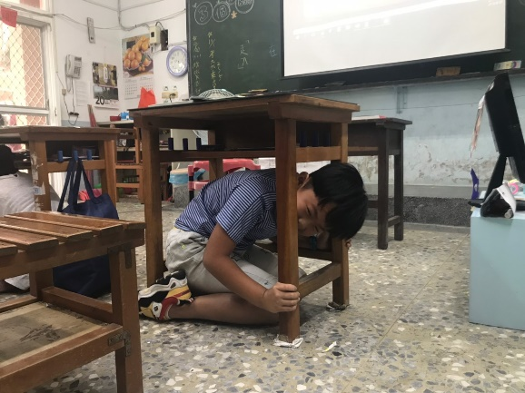
二、班級學生模擬受困二樓並有學生受傷、受困，防災指揮官出動空拍機拍
攝受困學生狀況，並藉由空拍機與通訊設施，監控與指導救護及安全垂
降作業。
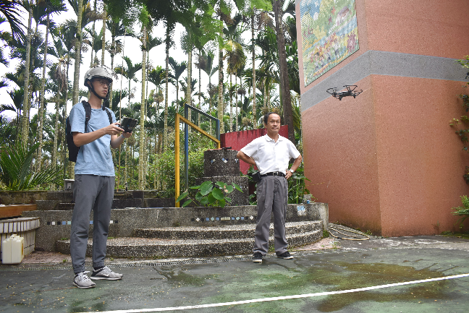 | 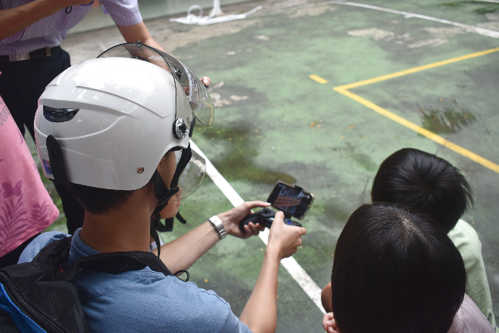
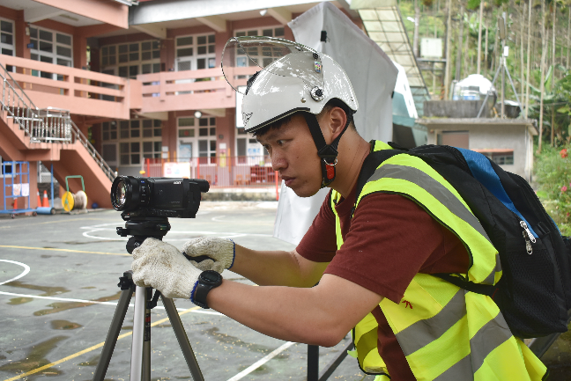 | 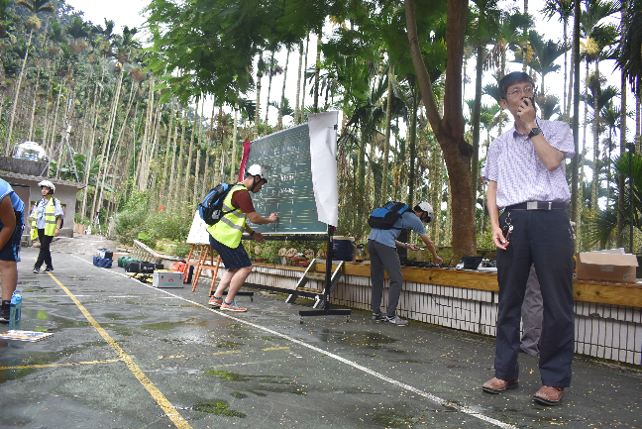
三、經由空拍機與通訊設施設備結合救災指揮，讓學生學習到資訊可結合救
災設備，讓救災工作更加有效率。
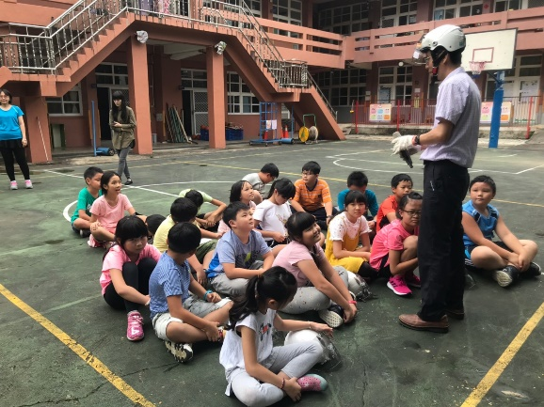 | 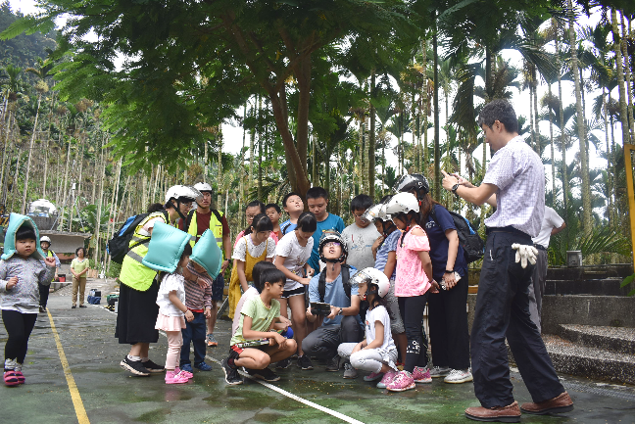
綜合活動
教師引導兒童根據實際防災演練過程發表資訊設備如何協助救災，與協
助救災心得。
17.數位教學資源
電腦設備、智慧型觸控大型顯示設備、智慧型手機、空拍機

